TRABAJO 3. Modelado y Simulación de Sistemas Continuos

Dado un proceso de un tanque de distribución de agua como se muestra en la figura 1.

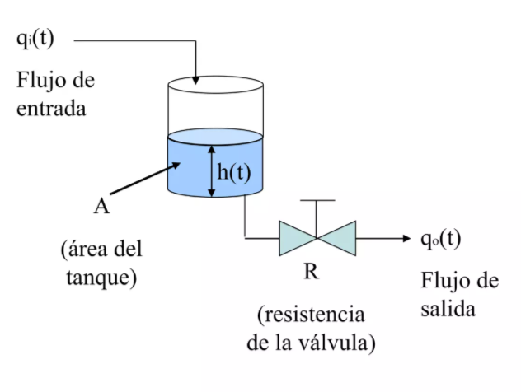
Figura 1. Proceso: Tanque de agua.

El modelo matemático de un tanque de distribución de agua se basa en la ley de conservación de la masa (balance de caudales) y la ecuación de Torricelli (o principio de Bernoulli) para el flujo de salida. [1]

Modelo del Proceso:

- Ecuación de Balance de Masa (Continuidad o conservación de la masa)

La masa de agua que hay dentro de un tanque es igual a la densidad por el volumen.

$m(t)=ρ*V(t)$ (1)

Volumen es área del tanque por la altura del tanque

V(t)=A*h(t) (2)

La variación del volumen es:
$\frac{dV(t)}{dt}=A*\frac{dh(t)}{dt}$ (3)

Masa dentro del tanque es
$ρ*\frac{dV(t)}{dt}=ρ*A*\frac{dh(t)}{dt}$ (4)

La variación del volumen V de agua por la densidad en el tanque respecto al tiempo es igual al caudal de entrada por la densidad menos el caudal de salida por la densidad:

(Lo que se acumula) = (lo que entra) – (lo que sale)
$$ρ*A*\frac{dV\left(t\right)}{dt}=ρ*(Qi\left(t\right)-Qo\left(t\right))(5)$$

2. Caudal de Salida, Qo(t) (Ley de Torricelli)
El caudal de salida Qo(t) a través de un orificio o válvula en la parte inferior del tanque depende de la altura del líquido h(t)

$Qo\left(t\right)=c*a\sqrt{2*g*h\left(t\right)}$ (6)

- c: Coeficiente de descarga de la válvula u orificio (adimensional, entre 0 y 1).
- a: Área de la sección transversal del orificio de salida.
- g: Aceleración de la gravedad (9.81 m/s²).
- h(t): Altura del nivel del agua en el tanque

$K=c*a\sqrt{2*g}$ (7)

Se sustituye (7) en (6) y se obtiene

$Qo\left(t\right)=K\sqrt{h\left(t\right)}$ (8)

Sustituye (4) en (5) y (8) en (5) y se obtiene

$ρ*A*\frac{dh\left(t\right)}{dt}=ρ{*Q}_{i}\left(t\right)-ρ*K*\sqrt{h\left(t\right)}$ (9)

como la densidad del agua es igual a 1, nos queda la ecuación final del proceso Tanque como:

$\frac{dh(t)}{dt}=\frac{Q_{i}(t)}{A}-\frac{K}{A}\sqrt{h\left(t\right)}$ (10)

Donde;

$$h(t):Altura del tanque, m$$
$$A:Area transversal del tanque, A=10m^{2}$$
$$K:Coeficiente de la válvula, K=4.47$$
$$H:Altura máx del tanque, H=10m$$
$$\overline{Q_{i}}:Flujo de entrada en equilibrio$$
$$\overline{Q_{i}}=10{ m}^{3}/h,$$
$$\overline{Q_{o}}:Flujo de salida en equilibrio,$$
$$\overline{Q_{o}}=10{ m}^{3}/h$$
$$\overline{h_{i}}:Altura en equilibrio, \overline{h}=5m$$
$$τ_{p}:Constante de tiempo del proceso,$$
$$τ_{p}=1 min$$
$$ρ=1 densidad del líquido, g/{ cm}^{3}$$

- Simular el proceso de tanque de agua de distribución en Simulink dada por la ecuación diferencial (10), obtener H(s) (en el dominio de la frecuencia) y simular y obtener h(t) (que corresponde a la transformada inversa de H(s)). Comparar y analizar cada una de las respuestas de los sistemas (Ecuación diferencial $\frac{dh(t)}{dt}$, H(s) y h(t))
- Simular el proceso del tanque y obtener la gráfica de respuesta del sistema, utilizando cualquier superagentes de ingeniería de software apoyado de IA y realizar la ingeniería inversa del software de la simulación. documentar (informe) todo el proceso desde los promts introducidos hasta el programa de simulación del autómata obtenido, el superagente utilizado, entre otros y la ingeniería inversa. Deben entregar un enlace para ejecutar el programa de simulación. Este trabajo se realizará una exposición de 10 minutos el viernes 09 de octubre de 2026 de acuerdo con los equipos conformados. En un solo pdf subir el informe y la diapositiva. (Mantener los grupos de 2 personas).

